* 《浅析基于机器学习的变电站继电保护系统故障诊断与预测》

分析了机器学习在变电站继电保护系统中的应用，探讨了故障诊断与预测的方法，以往系统阈值判定方法应用存在精度较差、效率较低等问题，大致介绍了基于机器学习的故障预测模型构建流程以及最后评估模型主要采用的几个指标。

* 《城市轨道交通车辆门系统故障预测与健康管理》

研究了城市轨道交通车门系统的故障预测和健康管理（PHM）框架，包括数据采集、预处理、特征提取等。根据设备（同类设备）的状态监测数据对其由性能状态变化过程进行评估，并预测剩余使用寿命。不需要关注设备的动力学模型和物理失效机理，仅依靠采集到的监测数据，通过数据挖掘手段将监测数据转化为健康状态信息和剩余寿命信息。

* 《基于深度学习算法的电气控制系统故障诊断与预测研究》

详细介绍了深度学习算法在电气控制系统故障诊断与预测中的应用，包括卷积神经网络 (CNN)、深度置信网络 (DBN)等模型，探讨了ReLU和Sigmoid激活函数，L2正则化，以及Adma和SGD优化算法。学习了Softmax层在分类任务中的作用，以及如何使用反向传播和梯度下降来最小化损失函数，特别是交叉熵损失函数，了解了深度信念网络和循环神经网络（RBM和DBN）的基础知识。

* 《基于孪生长短时神经网络的高速公路机电系统故障预测》

讨论了孪生神经网络在高速公路机电系统故障预测中的应用，详细介绍了孪生神经网络结构，学习了孪生长短时神经网络（SLSTM）和长短时记忆网络（LSTM）在故障预测中的应用。探讨了窗口时间采样和多变量异构时间序列数据的处理方法。了解了成本敏感公式在预测分类任务中的应用，以及双向长短时记忆网络模型和栈式稀疏自编码器的设计。研究了深层稀疏长短时融合网络，以及如何通过孪生神经网络的对比损失函数来处理特征向量间的距离度量。

* 《基于GA-BP算法激光设备故障预测技术研究》

利用激光设备的历史数据训练和调整预测算法，通过分析实时数据来预测故障发生概率。通过测量激光设备在切割零件时的数据变化，使用遗传算法（GA）优化BP神经网络权重参数，详细介绍了GA优化BP神经网络流程，建立故障预测模型。模型输入包括气体压力、激光功率、切割速度等，输出为粗糙度。结果表明，经过GA优化的模型在预测效果和预测精度上优于未经GA优化的模型，且模型经GA优化后，其粗糙度的预测精度和收敛速度得到了提升。

* 《基于深度学习的集群系统故障预测方法》

提出了一种采用双向门控循环网络（BiGRU）捕捉局部时序特征，并使用Transformer提高全局特征提取能力。通过BiGRU层获取集群事件中的潜在因果关系和局部时间特征，Transformer层并行处理BiGRU层输出的时间序列，得到全局时间依赖性，最后由全连接神经网络层得到预测结果。对比传统的门控循环网络（GRU），BiGRU实现双向扫描时间序列，将会提取到更好的上下文特性。Transformer 的多头自注意力机制和残差连接能更好地处理长时间序列信息特征丢失的问题，同时，BiGRU 的双向叠加设计使得模型能够更好地获得当前时间点的上下文信息，并学习其中的因果关系，进而解决深层次的特征挖掘问题。

* 《基于CNN-LSTM神经网络的磁盘故障预测方法》

提出了一种基于预故障重置窗口（pre_Failure Reseting Window， pre_FRW）的数据处理方法和结合卷积神经网络（CNN）与长短期记忆网络（LSTM）的磁盘故障预测方法（pre_FRW -CNN-LSTM）。pre_FRW数据处理能够减少模糊样本并平衡数据集，巧妙地采用滑动窗口与长度为N的预故障重置窗口，实现提前N个采样点预测是否发生故障，而CNN-LSTM模型结构能有效提取数据的空间特征和捕捉时间序列间的依赖关系。模型评估指标采用故障检测率（FDR）与错误告警率（FAR），对比传统的SVM、、分类与回归树 (CAＲT)、符号化数据处理方式的LSTM 结构( Sym+LSTM)、特征值健康度表示的LSTM 结构( HD +LSTM)、LSTM 加上全连接层的结构( LSTM-FC)，该方法具有更高的预测性能。

* 《Deep Transfer Learning for Bearing Fault Diagnosis: A Systematic Review Since 2016》

系统回顾了2016年以来基于深度迁移学习的轴承故障诊断方法的发展。传统的基于深度学习的轴承故障诊断方法假设训练和测试数据遵循相同的分布，但在实际应用中这一假设往往不成立，导致故障诊断性能显著下降。为了满足这一假设，引入了迁移学习概念，通过从其他数据或模型中转移知识来改善诊断性能，并提出了一种新的基于目标领域数据属性的深度迁移学习方法分类体系，并从标签、机器和故障的角度进行划分，以及介绍了七个常用于轴承故障诊断的公开数据集。

* 《Digital Twin for Railway A Comprehensive Survey》（还没看完）

这篇综述文章全面审视了数字孪生技术在铁路行业的应用现状和潜力，指出了数字孪生技术在铁路系统维护、优化和监测中的重要贡献，并提出了一个分类体系来指导铁路数字孪生技术的设计和开发。

* 《基于孪生域对抗迁移学习的滚动轴承故障诊断方法》

针对多工况约束下滚动轴承故障诊断的难题，提出了一种基于孪生域对抗迁移学习（SDANN）的滚动轴承故障诊断方法。该方法首先通过重采样扩充故障样本，并利用降采样平衡正常样本，以解决样本不平衡带来的过拟合问题。然后，使用孪生神经网络改进迁移学习特征提取的卷积层和池化层，以应对故障样本稀缺问题，缩小不同工况下故障样本分布的差异，提高模型的泛化性。最后，基于公开和实测轴承故障数据集对算法进行全面性能评估。

* 《无监督域适应迁移学习在旋转机械故障诊断中的应用》

针对旋转机械故障诊断问题，提出了一种基于深度对抗神经网络（DANN）和多核最大平均差异（MK-MMD）的无监督域适应迁移学习方法。该方法首先收集源工况和目标工况下的振动信号数据，并通过快速傅里叶变换（FFT）转化为频域信号。然后，构建了一个ResNeXt-50特征提取器，并使用DANN和MK-MMD方法进行特征映射和域适应，实现源工况到目标工况的迁移学习。证明了可以通过增加网络的宽度来提升模型的性能。

* 《高速列车轴箱轴承健康监测与故障诊断研究综述》

这篇综述详细探讨了高速列车轴箱轴承健康监测与故障诊断的研究进展。随着高速列车技术的发展，轴箱轴承作为关键部件，其故障预测和健康管理显得尤为重要。文章首先介绍了维修检测、轨边监测和车载监测系统的发展现状，分别阐述了每个检测方法使用的具体技术，也同时分析了对应检测方法的不足与缺陷，接着从动力学正反问题角度分析了轴箱轴承的理论建模和动态特性，开展轴箱轴承的健康监测和故障诊断, 首先需要揭示轴承内部元件间的相互作用机制和轴承内部故障与外部响应之间的映射关系, 从而为特征提取和故障诊断提供理论依据，最后轴箱轴承的监测和诊断技术正朝着智能化、系统化方向发展，但仍面临许多挑战，如早期故障诊断能力不足、多故障模式识别困难等。

* 《滚动轴承故障定量诊断方法综述》

该综述主要归纳和总结了近年来滚动轴承故障定量诊断方法的研究进展。文章将这些方法分为三大类：基于双冲击特征提取与轴承动力学建模的定量诊断方法、大数据驱动的智能定量诊断方法以及冲击脉冲法。

* 基于双冲击特征提取与轴承动力学建模的定量诊断方法：

利用振动信号或声发射信号中的“双冲击现象”评估轴承故障的严重程度。通过信号处理技术提取故障信号中的双冲击时间间隔，建立动力学模型实现故障尺寸的量化。

* 大数据驱动的智能定量诊断方法：

基于模式识别中的“多分类或回归”思想，将轴承不同故障尺寸样本赋予标签并输入智能诊断模型进行训练。通过训练好的模型输出待测轴承故障尺寸的预测值或对应标签，实现轴承故障大小的评估。

* 冲击脉冲法：

操作简单、效果明显，通过计算当前轴承标准分贝值所处的故障区间判断故障的严重程度。需要特定的软硬件支持，但无法确定故障类型，常与信号处理技术结合使用。

* 《故障滚动轴承的非线性动力学建模与振动分析》

本文通过建立基于赫兹接触理论和能量守恒定律的故障滚动轴承非线性动力学模型，并采用Newmark-β方法进行求解和试验验证，有效地模拟了故障轴承的振动响应，为滚动轴承的监测和故障诊断提供了理论支持，同时详细描述了建模流程，以6206深沟球滚动轴承为研究对象搭建了故障轴承试验台进行仿真与实验，当滚动轴承的内外圈发生混合故障时，振动响应的时域图中会出现周期性的冲击振动，频率图中会出现转轴的转动频率及倍频、轴承外圈的特征频率及倍频和轴承内圈的特征频率及倍频，同时解释了实验时的特征频率略低于仿真的工程原因。

* 《Bearing fault diagnosis base on multi-scale CNN and LSTMmodel》

这提出了一种基于多尺度卷积神经网络（CNN）和长短期记忆网络（LSTM）的轴承故障诊断方法。该方法能够直接利用原始振动信号作为输入，通过两个不同核大小的CNN自动提取不同频率的信号特征，CNN_1用于提取信号的低频特性，CNN_2提取高频特性，并采用对应元素相乘融合两个尺度的特性，然后使用两层LSTM网络根据学习到的特征识别故障类型。实验结果表明，该方法在嘈杂环境下的平均准确率达到98.46%，超过了一些基于先验知识的最先进智能算法。

* 《CNN parameter design based on fault signal analysis and its application in bearing fault diagnosis》

该论文探讨了基于轴承故障信号分析的卷积神经网络（CNN）参数设计，并将其应用于轴承故障诊断。论文提出了一种物理引导的CNN（PGCNN），通过分析轴承加速度信号的物理特性来指导CNN的设计，包括输入长度、尺寸和卷积核尺寸。通过使用Case Western Reserve University和Paderborn University的轴承数据集进行验证，结果证实PGCNN在准确性和不确定性方面优于基线CNN，从而验证了从轴承故障信号分析中导出的物理引导规则设计的CNN参数的可行性。为基于数据驱动的CNN提供了一种可解释性强的参数设计指导。

* 《An Integrated Multitasking Intelligent Bearing Fault Diagnosis Scheme Based on Representation Learning Under Imbalanced Sample Condition》

提出了一种基于表示学习的集成多任务的智能轴承故障诊断方案，用于处理旋转机械系统中轴承故障数据样本不平衡的问题。方案包括三个主要任务：无监督条件下的轴承故障检测、少量样本故障分类，以及现有工作很少研究的基于已知故障类别进行未知故障的识别。首先，利用改进的具有自注意力机制瓶颈层的去噪自编码器（MDAE-SAMB）进行故障检测；其次，通过表示学习实现故障分类的迁移学习（TF- MDAE-SAMB-NN），即小样本故障分类，并构建自编码器模型来识别未知故障。通过两个实际的轴承数据集（RDER、CWRU）验证了所提方案的有效性，可同时实现故障的检测、分类与未知故障的识别，具有较高的实用性。

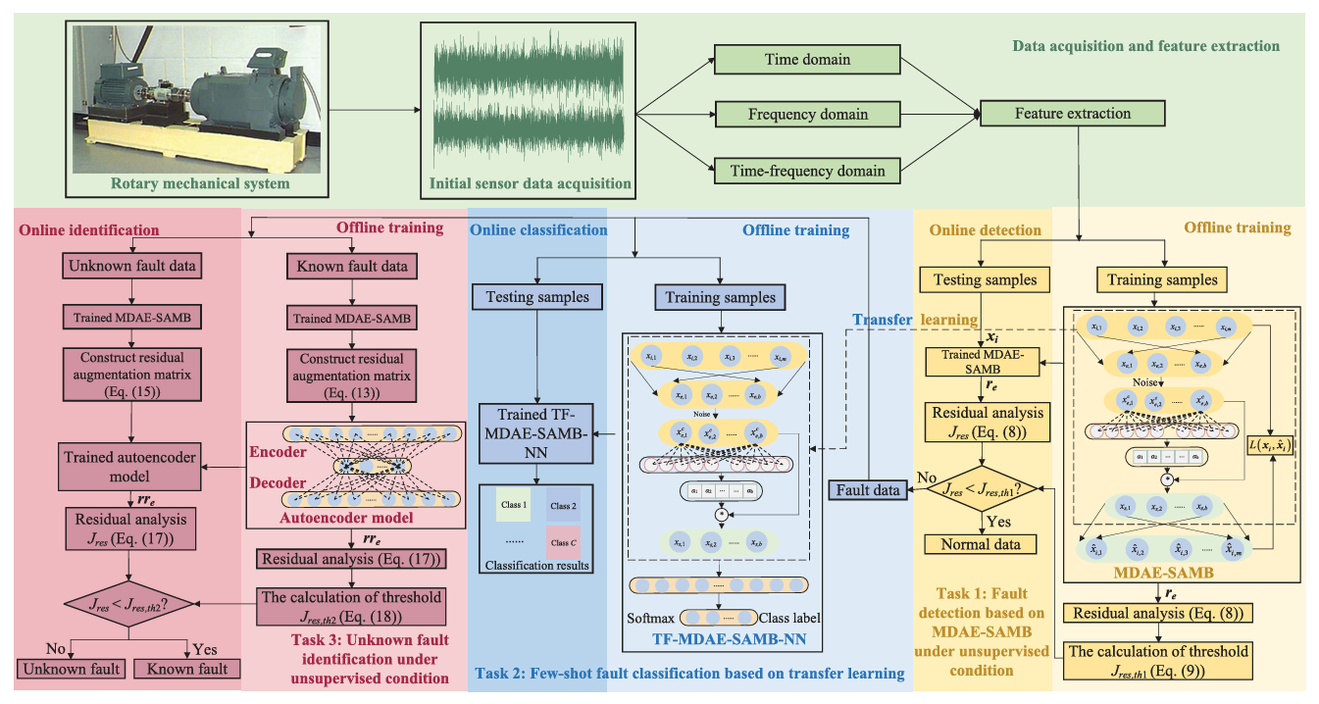

* 《Unsupervised Deep Multitask Anomaly Detection With Robust Alarm Strategy for Online Evaluation of Bearing Early Fault Occurrence》

提出了一种新的无监督深度多任务异常检测方案，用于在线评估轴承的早期故障发生。方案的核心是构建了一个深度多任务单类异常检测模型（DMOC），该模型能够学习任务共享的特征表示，并将异常检测规则从离线正常数据（健康状态数据）转移到在线未标记数据（故障状态数据）。为了训练这个模型，论文提供了一种交替优化算法，通过优化网络参数和调整超球体半径来实现检测规则的转移。此外，论文还提出了一种新的鲁棒报警策略，该策略结合了排列熵和超球体检测规则，取排列熵和超球体检测指标同时较大波动处（都超过求出的阈值时）为故障发生位置，能够有效地确定早期故障的发生位置，并减少由于噪声干扰引起的误报。实验结果表明，该方案在IEEE PHM Challenge 2012轴承数据集和XJTU-SY轴承数据集上能够自适应且准确地评估早期故障的发生，并且具有较低的误报率，显示出良好的实际应用潜力。

